|  |  |  |  |  |
| --- | --- | --- | --- | --- |
|  | |  | | |
| Nombre del Maestro(a): Yohani Paola Valdez Ayón. | Calificación: _____________________ | | | |
|  | |  |  |  |
| Nombre de Alumno(a): Victor Manuel Galvan Covarrubias | |  | Fecha: 28/06/2020 |  |

Parte 1. Realizar 3 prácticas en Cisco.

Utilizando los protocolos siguientes:

* RIP V2
* OSPF
* EIGRP

Pueden realizar la red como gusten, solamente utilizar los protocolos.

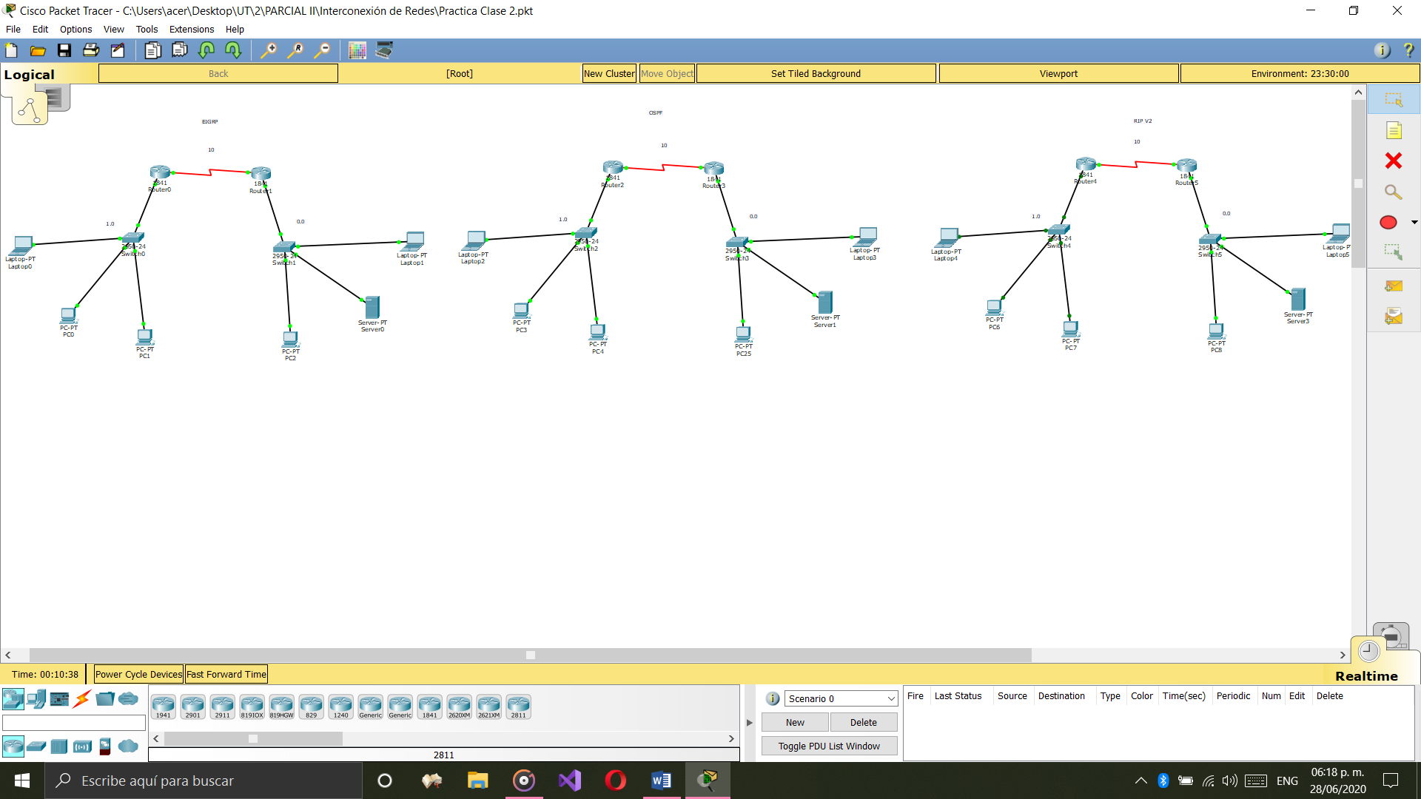

* RIP V2

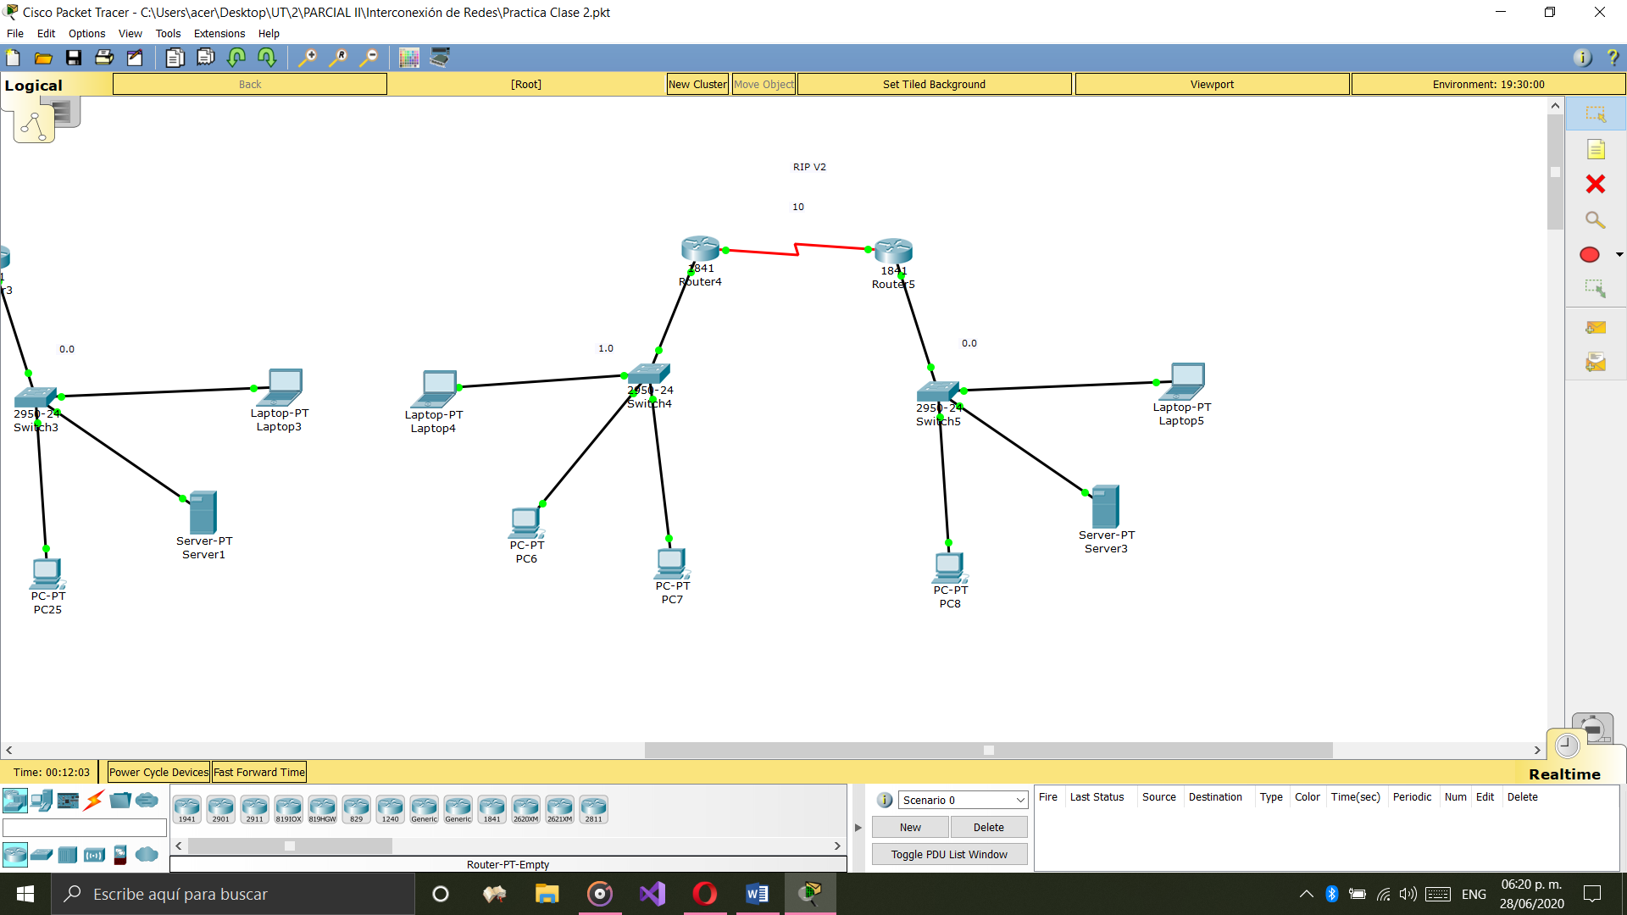

**Router#enable**

**Router#config t**

**Router(config)#router rip**

**Router(config-router)# version 2**

**Router(config-router)#network ||IP|| ||WILDCAST||**

**Router(config-router)# no auto-summary**

**Router(config-router)#end**

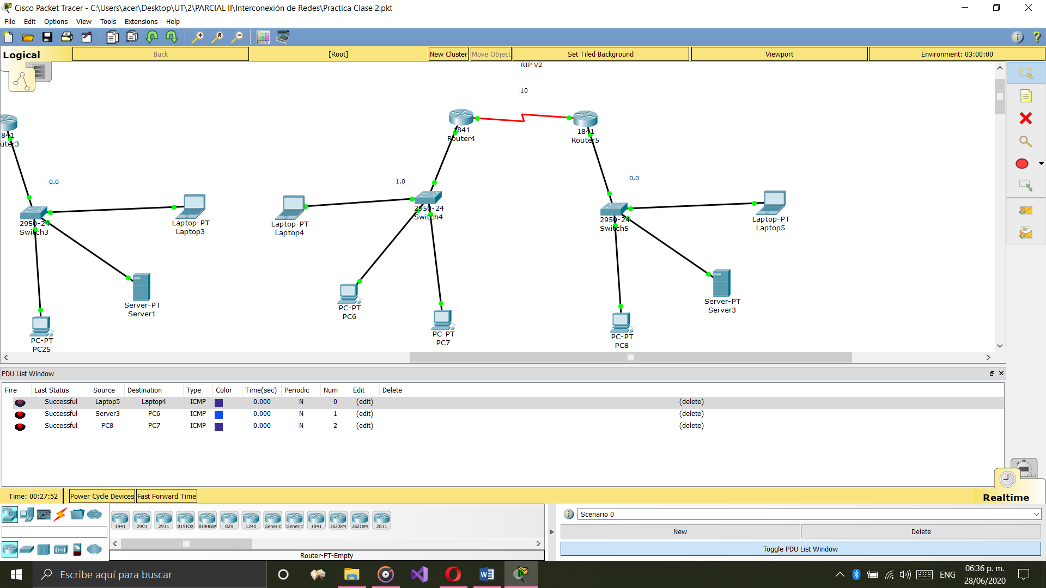

* OSPF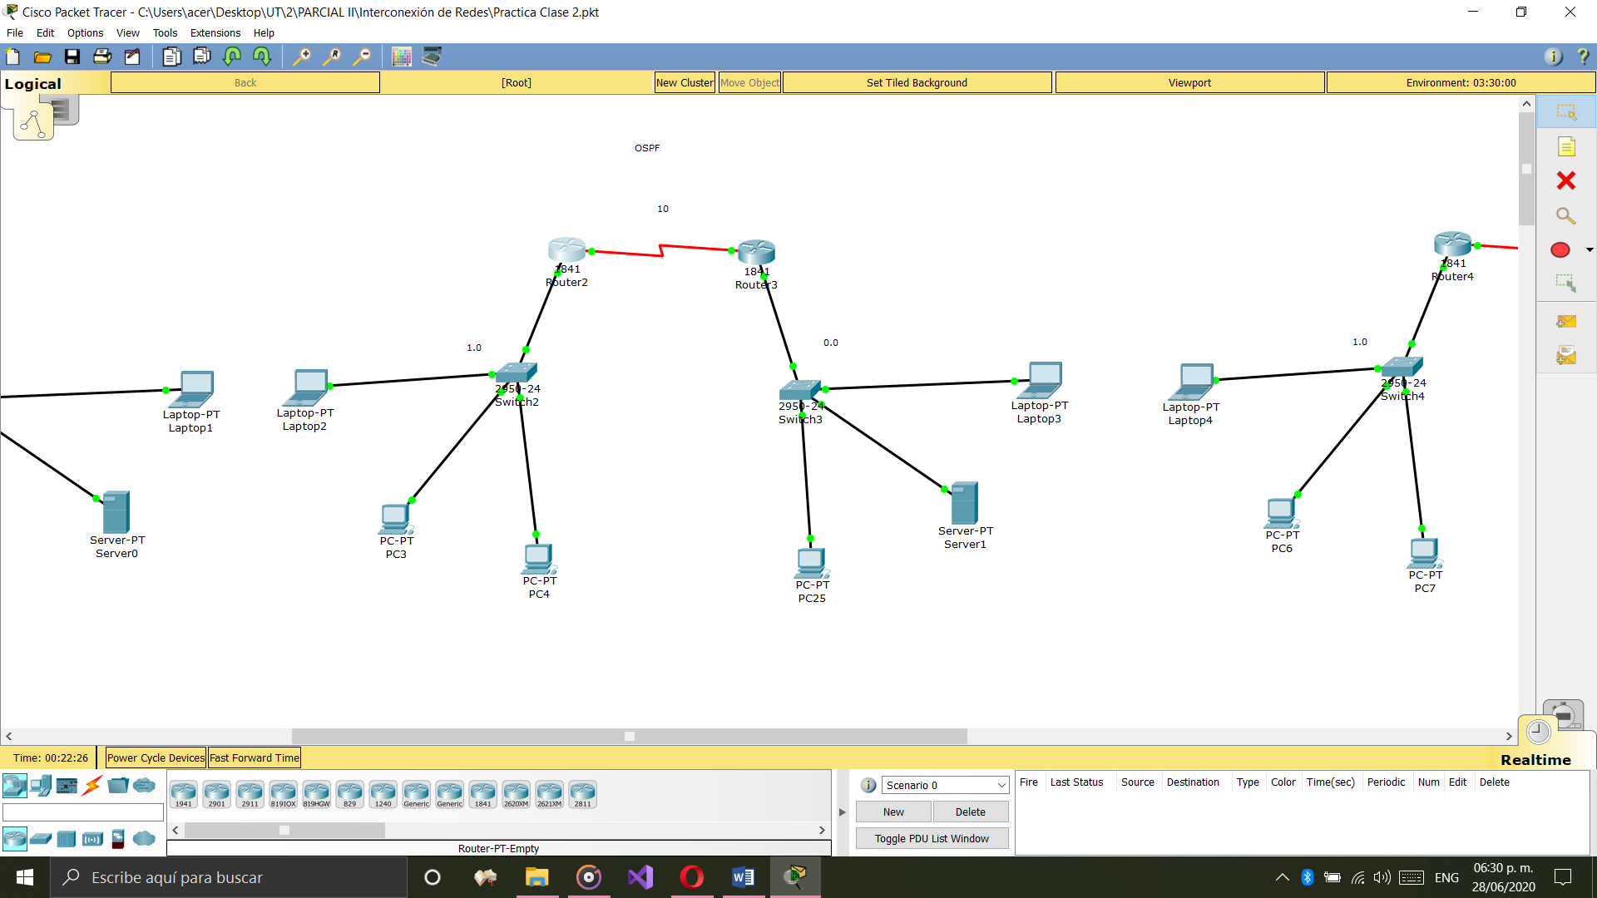

**Router#enable**

**Router#config t**

**Router(config)#router ospf 1**

**Router(config-router)#network ||IP|| ||WILDCAST|| AREA**

**Router(config-router)# no auto-summary**

**Router(config-router)#end**

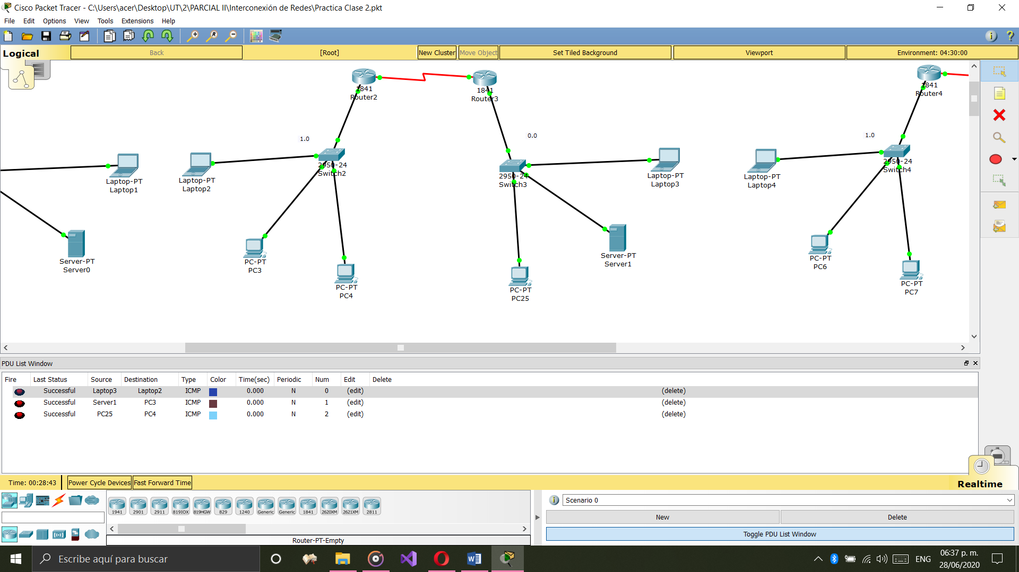

* EIGRP

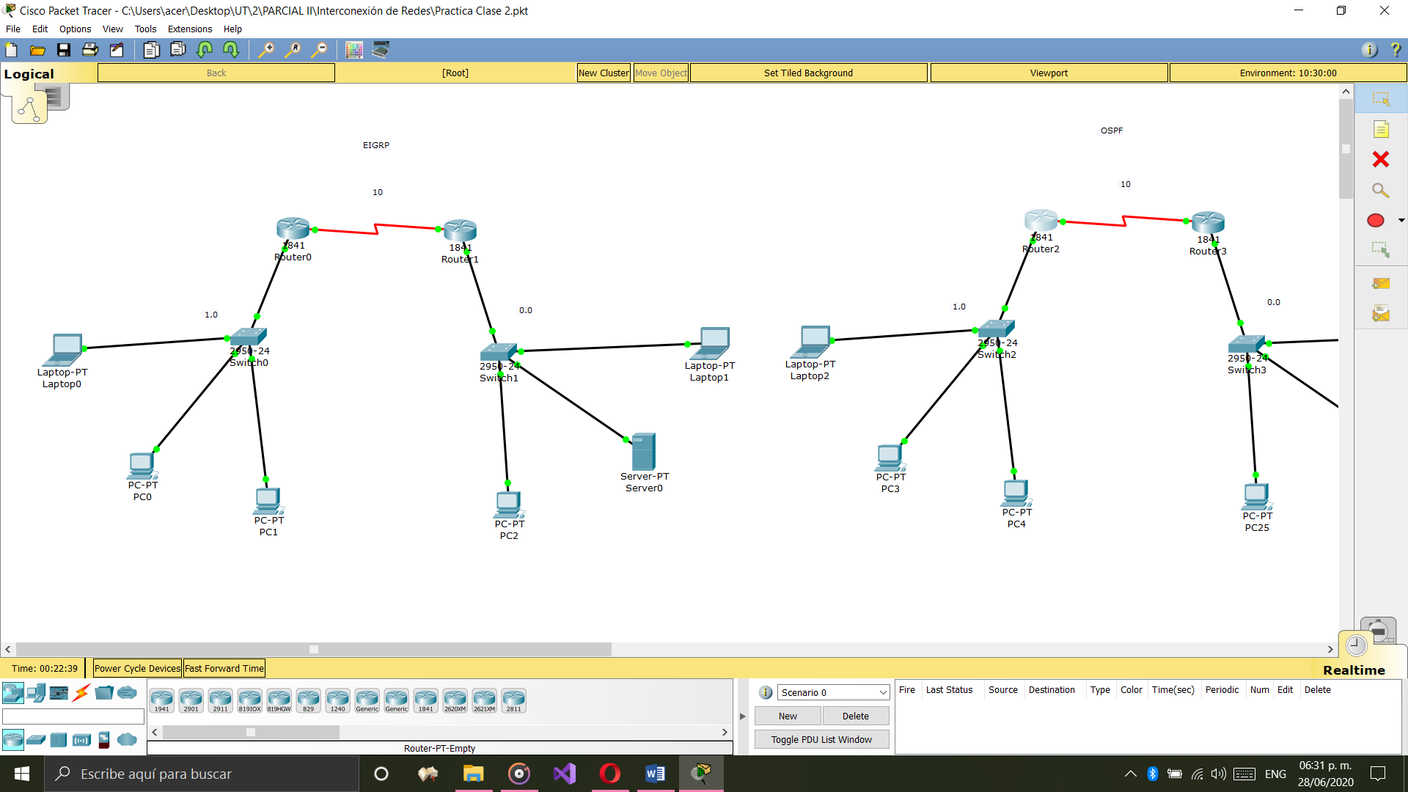

**Router#enable**

**Router#config t**

**Router(config)#router eigrp 1**

**Router(config-router)#network ||IP|| ||WILDCAST||**

**Router(config-router)# no auto-summary**

**Router(config-router)#end**

